Midterm Project -- Pollux Cipher

D1248959 陳柄佑

1. Introduction

Pollux Cipher是一種同音形代換加密法，他會將明文轉換成摩斯電碼後，然後根據定義每種符號類型映射到數字，換句話說會將每個摩斯符號（ . 、 - 和 x ）用數字（0–9）替換。

Pollux Cipher 的出現時間已不可考，但最早可追溯至 1939 年首次出版的《密碼分析：對密碼及其解決方法的研究》（原名 *Elementary Cryptanalysis*）一書中。該書由海倫·富奇·蓋恩斯（Helen Fouché Gaines, 1888–1940）所著，書中對 Pollux Cipher 有明確的描述。

1. How Pollux Cipher Work
2. 加密
   1. 將明文透過摩斯電碼轉換為僅有 ‘x’、‘.’、‘-‘ 的字串，’.’和’-’用於表示摩斯電碼的符號，而’x’則是用以區隔每個字元或單字。例如”Hi FCU”會被轉換為”….x ..xx ..-.x -.-.x ..-x”。

一張含有 黑色, 黑暗 的圖片

AI 產生的內容可能不正確。

圖一、摩斯電碼轉換表（WikiPedia）

* 1. 透過Key上的映射表透過隨機映射方式將 ‘x’、’.’、’-‘ 映射到數字0-9，結果即密文。

1. Decrypt
   1. 將密文透過Key上的映射表映射回摩斯電碼。
   2. 將摩斯電碼解碼後即為明文。
2. Code Section (Pollux Cipher)
3. Import Package
   1. re可以透過正規表達式檢查輸入是否合法
   2. string中有punctuation、letter表可以用以檢測
   3. random用以實現此加密演算表的隨機映射功能

一張含有 文字, 螢幕擷取畫面, 字型, 設計 的圖片

AI 產生的內容可能不正確。

1. Morse Code mapping
   1. 摩斯電碼對應表

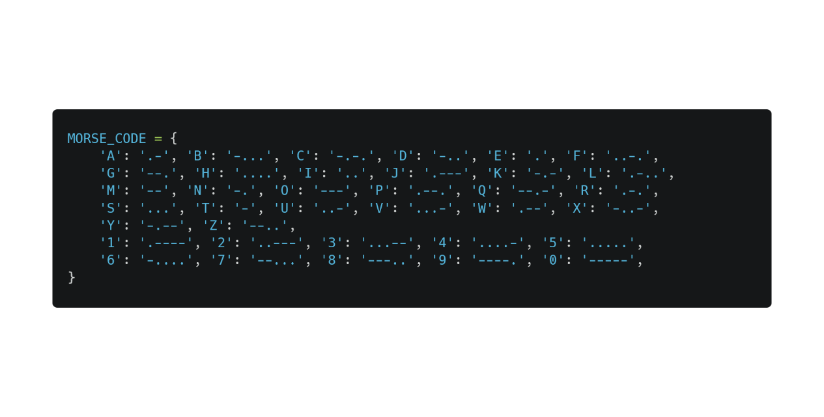

1. Parse key
   1. 透過正規表達式檢查Key輸入是否符合規範
   2. 將Key轉換為dict格式以方便後續計算

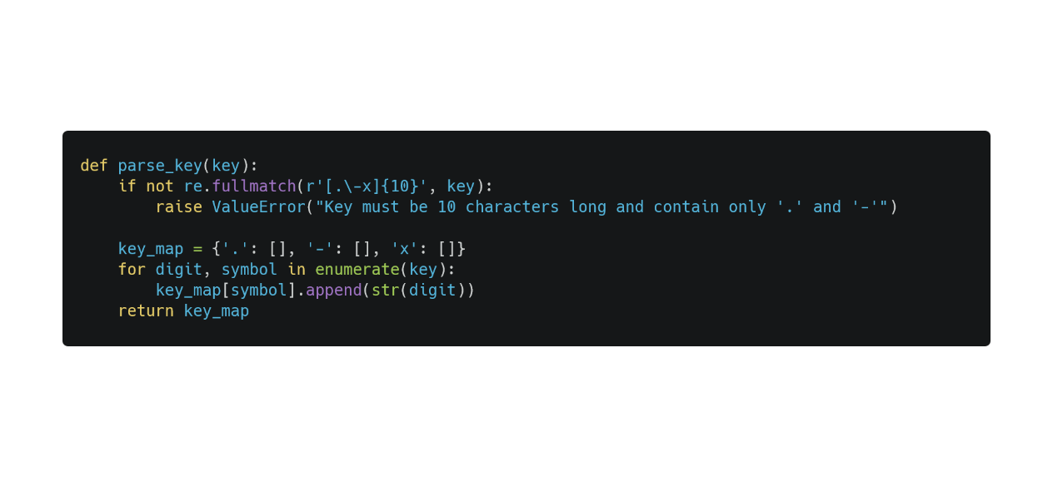

1. Text2morse and Morse2text
   1. 將輸入進來的明文轉換為摩斯電碼後將’x’插入其中。
   2. 將密文轉換為的摩斯電碼，透過’x’切割後轉換回明文。

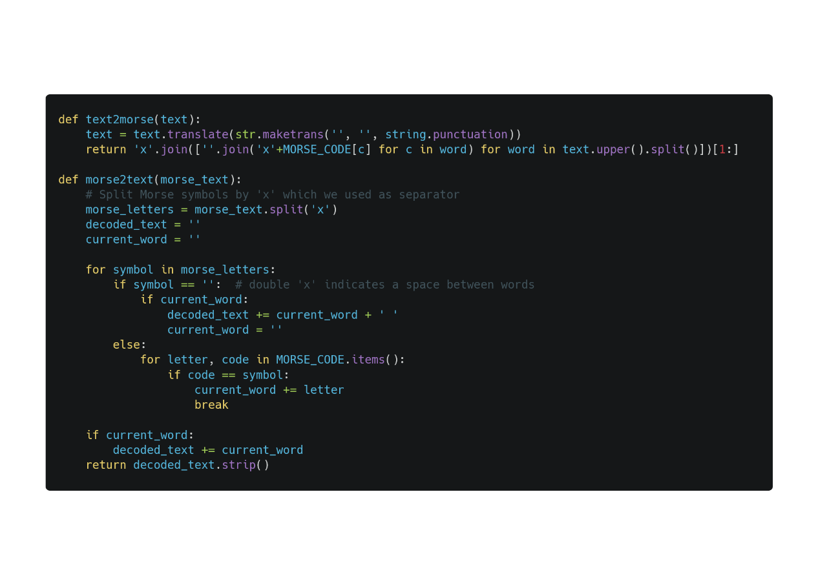

1. Encrypt
   1. 檢查輸入的明文和Key是否為string。
   2. 將明文轉換為摩斯電碼。
   3. 將摩斯電碼透過隨機映射轉換為密文。

一張含有 文字, 螢幕擷取畫面, 陳列, 軟體 的圖片

AI 產生的內容可能不正確。

1. Decrypt
   1. 將數字映射回摩斯電碼
   2. 透過Morse2text將摩斯電碼轉換為明文

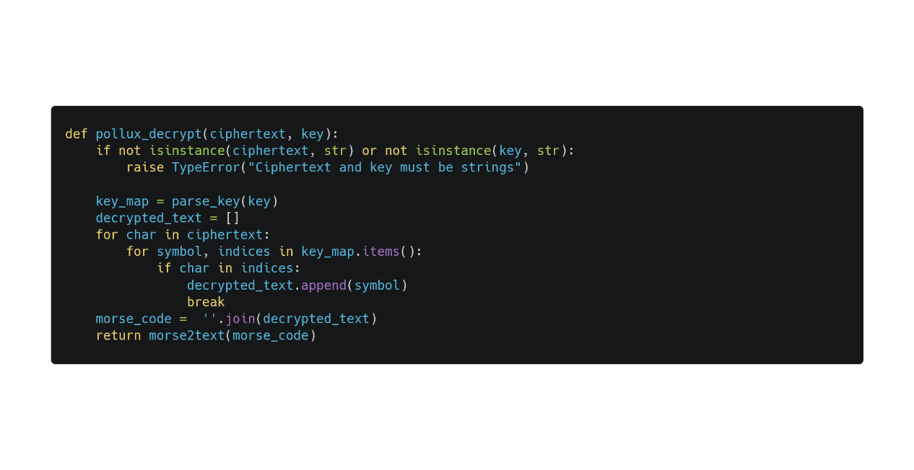

1. Flask Code Section

透過Python網頁框架套件Flask架設線上加解密工具

1. 引入flask套件中函式與剛寫好的pollux.py中的加密函式pollux_encrypt和解密函式pollux_decrypt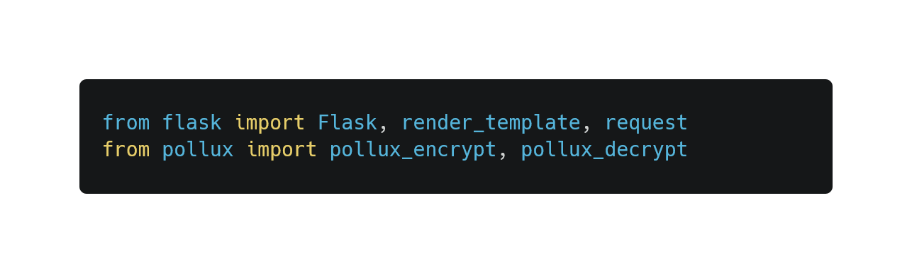
2. 處理函式回傳參數且顯示於網頁上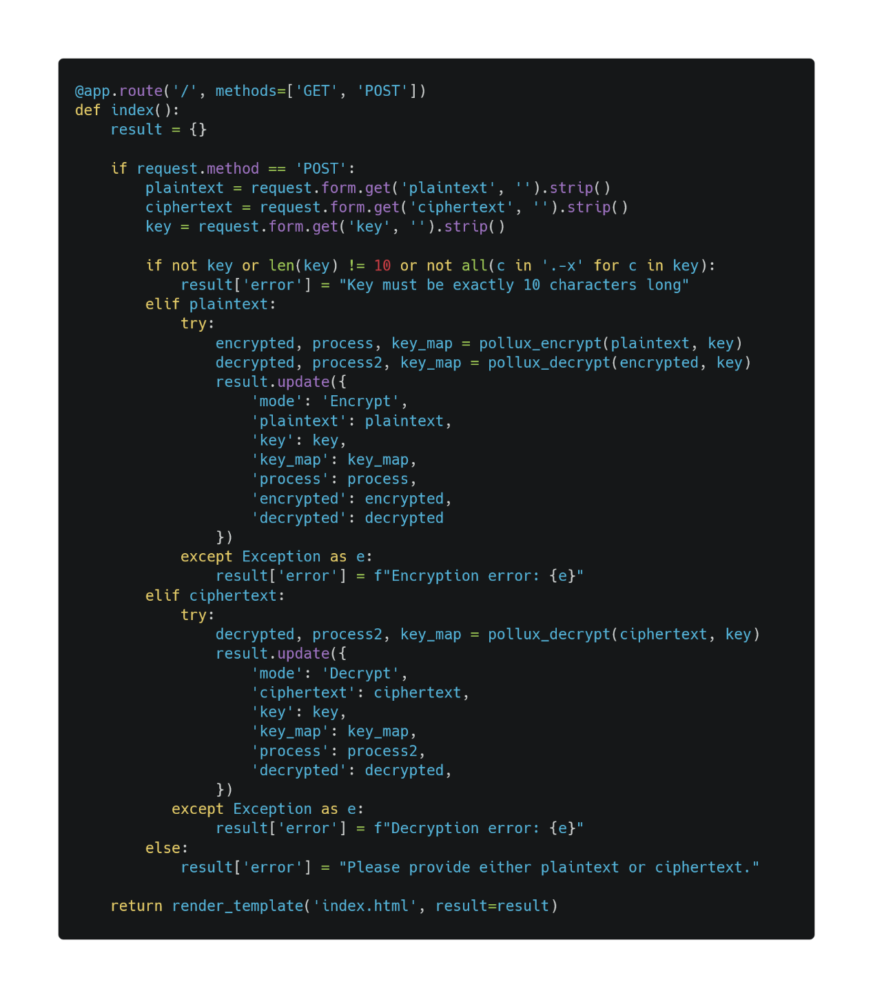
3. 網頁模板html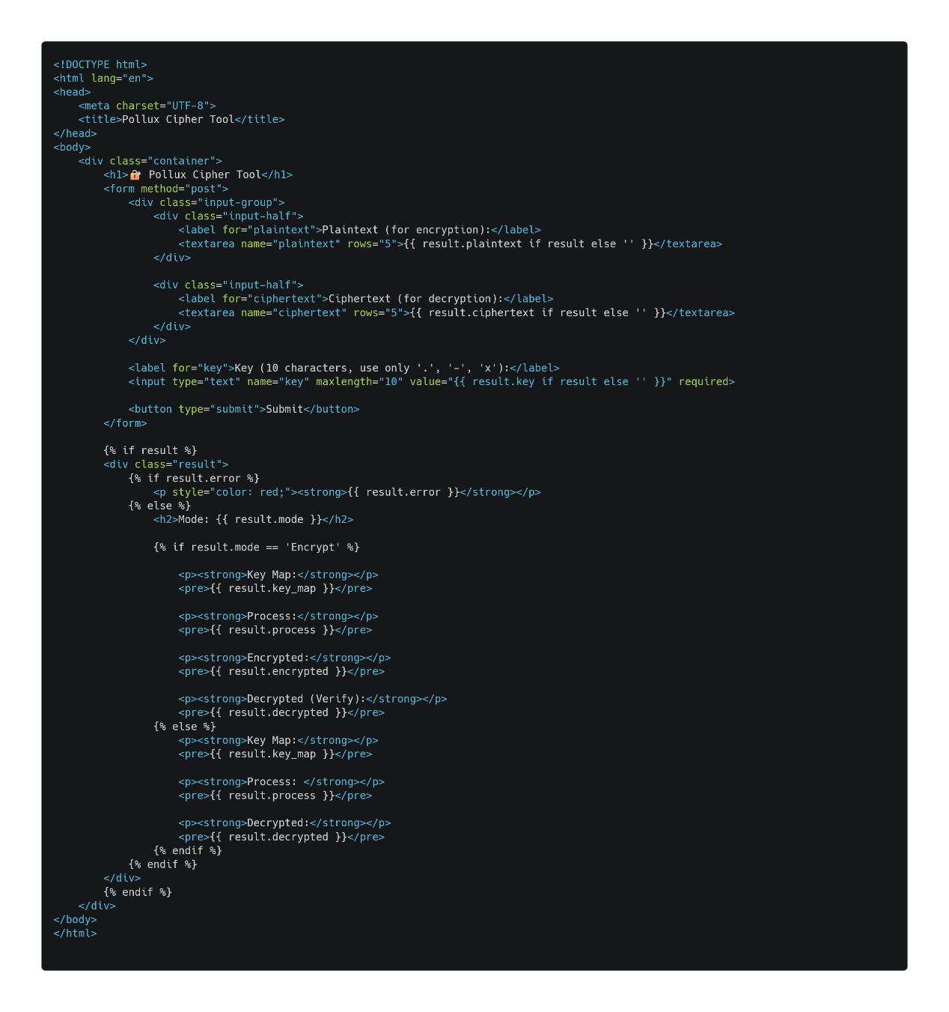
4. 網頁 css

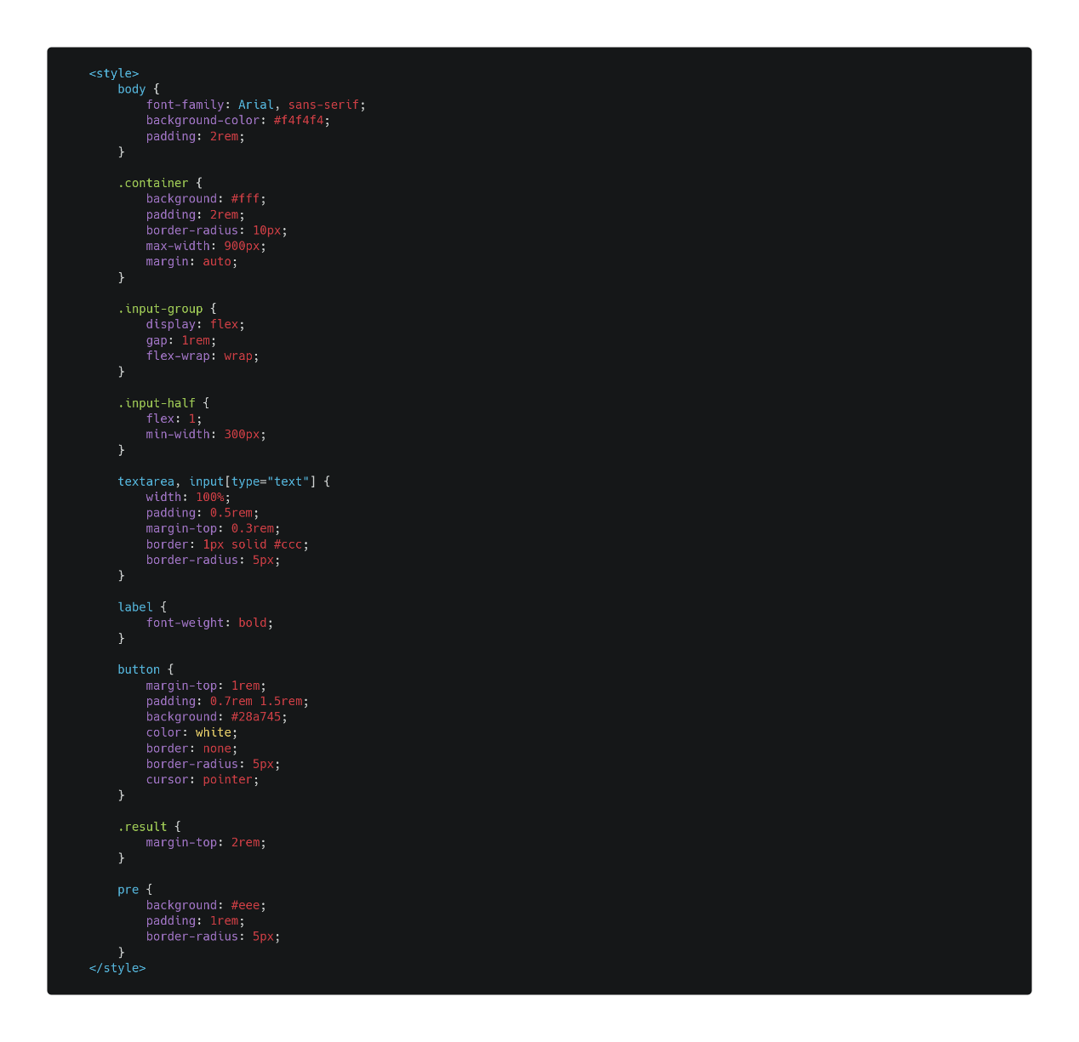

1. How to Run

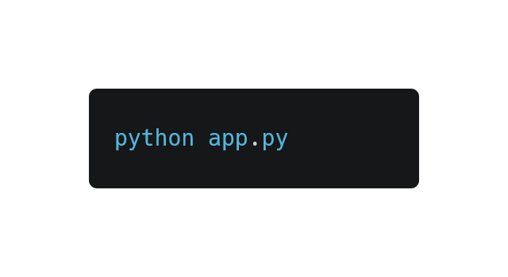

1. Reference
2. CryptoCrack. (n.d.). Pollux Cipher. *CryptoCrack*. <https://sites.google.com/site/cryptocrackprogram/user-guide/cipher-types/other/pollux>
3. Wikipedia contributors. (n.d.). Morse code. *Wikipedia*. Retrieved April 6, 2025, from <https://en.wikipedia.org/wiki/Morse_code>